Использование здоровьесберегающих технологий в деятельности учителя – логопеда ДОУ

В условиях образовательных реформ, методика Марии Монтессори на базе дошкольного учреждения — это универсальная технология, обеспечивающая комплексное решение основных целей и задач дошкольного образования, ориентируемая на индивидуальность ребенка, личный рост, развитие способностей. Эта тема на сегодняшний день является одной из актуальных.
Целью метода является самостоятельность, развитие чувств (зрения, слуха, обоняния, вкуса) и мелкой моторики. «Соревнуясь» только с самим собой, ребенок приобретает уверенность в собственных силах и полностью усваивает изученное. Главный принцип системы Монтессори — «Помоги мне сделать это самому!». Это значит, что взрослый должен понять, что интересует малыша в данный момент, создать ему оптимальную среду для занятий и ненавязчиво научить пользоваться этой средой. Таким образом, взрослый помогает каждому ребенку самому найти свой индивидуальный путь развития и раскрыть заложенные в него природные способнос
Здоровьесберегающий педагогический процесс ДОУ - процесс воспитания и обучения детей дошкольного возраста в режиме здоровьесбережения и здоровьеобогащения; процесс, направленный на обеспечение физического, психического и социального благополучия ребенка. Здоровьесбережение и здоровьеобогащение - важнейшие условия организации педагогического процесса в ДОУ.
В более узком смысле слова - это специально организованное, развивающееся во времени и в рамках определенной образовательной системы взаимодействие детей и педагогов, направленное на достижение целей здоровьесбережения и здоровьеобогащения в ходе образования, воспитания и обучения.
Сущность педагогической технологии заключается в том, что она имеет выраженную этапность (пошаговость), включает в себя набор определенных профессиональных действий на каждом этапе, позволяя педагогу еще в процессе проектирования предвидеть промежуточные и итоговые результаты собственной профессионально-педагогической деятельности.
Любая педагогическая технология должна быть здоровьесберегающей!
Здоровьесберегающая технология - это система мер, включающая взаимосвязь и взаимодействие всех факторов образовательной среды, направленных на сохранение здоровья ребенка на всех этапах его обучения и развития. В концепции дошкольного образования предусмотрено не только сохранение, но и активное формирование здорового образа жизни и здоровья воспитанников.
Здоровьесберегающие технологии в дошкольном образовании направлены на решение приоритетной задачи современного дошкольного образования – сохранение, поддержание и обогащение здоровья субъектов педагогического процесса в детском саду: детей, педагогов и родителей.
Цель здоровьесберегающих технологий в дошкольном образовании применительно к ребенку – обеспечение высокого уровня реального здоровья воспитанника детского сада и воспитание валеологической культуры, как совокупности осознанного отношения ребенка к здоровью и жизни человека, знаний о здоровье и умений оберегать, поддерживать и охранять его, валеологической компетентности, позволяющей дошкольнику самостоятельно и эффективно решать задачи здорового образа жизни и безопасного поведения, задачи, связанные с оказанием элементарной медицинской, психологической самопомощи и помощи.
Применительно к взрослым – содействие становлению культуры здоровья, в том числе культуры профессионального здоровья воспитателей ДОУ и валеологическому просвещению родителей.
В настоящее время использование здоровьесберегающих технологий в деятельности учителя – логопеда, также становятся перспективным средством коррекционно-развивающей работы с детьми, имеющими нарушения речи.
Эти методы работы принадлежат к числу эффективных средств коррекции, все чаще применяемых в специальной педагогике и помогающих достижению максимально возможных успехов в преодолении не только речевых трудностей, но и общего оздоровления детей дошкольного возраста. На фоне комплексной логопедической помощи здоровьесберегающие технологии, не требуя особых усилий, оптимизируют процесс коррекции речи детей и способствуют оздоровлению всего организма ребенка.
Эффект их применения зависит от профессиональной компетенции педагога, умения использовать новые возможности, включать действенные методы в систему коррекционно-развивающего процесса, создавая психофизиологический комфорт детям во время занятий, предусматривающий «ситуацию уверенности» их в своих силах. Кроме того, альтернативные методы и приемы помогают организовывать занятия интереснее и разнообразнее.
Таким образом, терапевтические возможности здоровьесберегающих технологий содействуют созданию условий для речевого высказывания и восприятия. Использование здоровьесберегающей технологии на коррекционных логопедических занятиях позволяет решить несколько задач:
- способствует повышению речевой активности;
- развивает речевые умения и навыки;
- снимает напряжение, восстанавливает работоспособность;
- активизирует познавательный интерес;
- улучшает концентрацию внимания, снижает трудности переключения с одного вида деятельности на другой.
- укрепления здоровья детей, как ведущего фактора позволяющего, полноценно усваивать коммуникативные навыки, развивать и активизировать познавательную активность ребенка, я выделила для себя следующие направления в работе:
- сохранение и укрепление физического здоровья ребенка;
- сохранение и укрепление психологического (эмоционального) здоровья ребенка;
- пропаганда и продвижение здорового образа жизни в сознание родителей.
Для сохранения и укрепления физического здоровья ребенка, в своей работе я использую следующие оздоровительные приемы:
Дыхательная гимнастика. Большие возможности в здоровьесбережении детей предоставляет дыхательная гимнастика, работа над дыханием является важной в логопедической работе, но и профилактика простудных заболеваний тоже важна, а тем более эти две задачи можно объединить в одну. Упражнения дыхательной гимнастики проводятся ежедневно в течение 5 -10 минут в хорошо проветриваемом помещении. Их можно использовать как физкультминутки в процессе логопедического занятия или как его часть, направленную на развитие речевого дыхания, в результате чего возрастает объём и глубина дыхания, сила и выносливость дыхательных мышц, координируются и ритмизируются дыхательные движения, и в целом улучшается функциональная деятельность всех органов и систем организма.
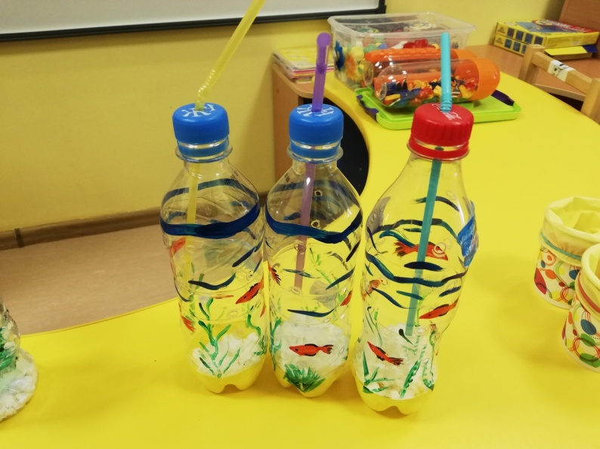
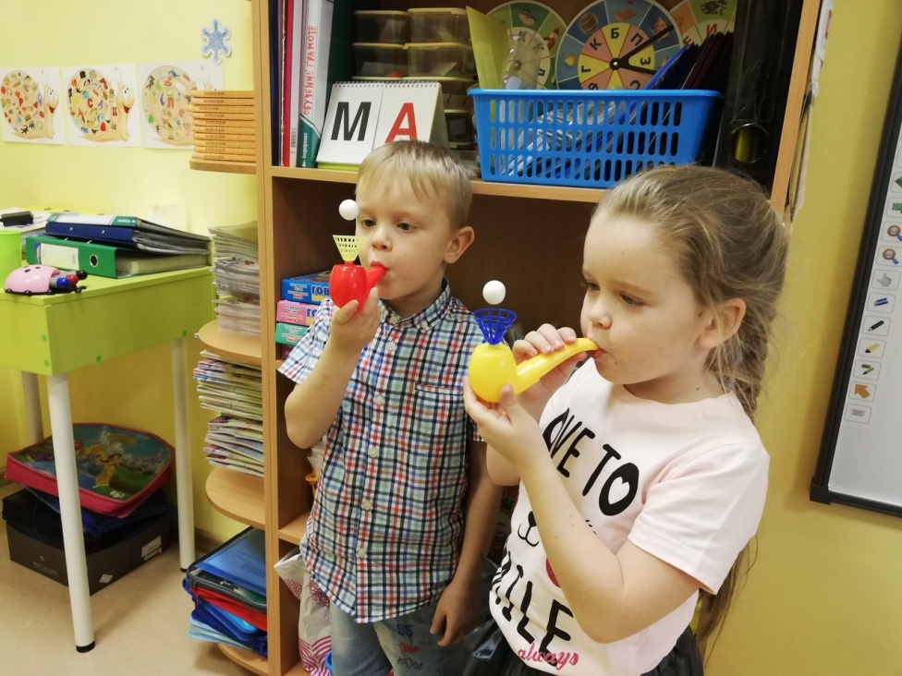
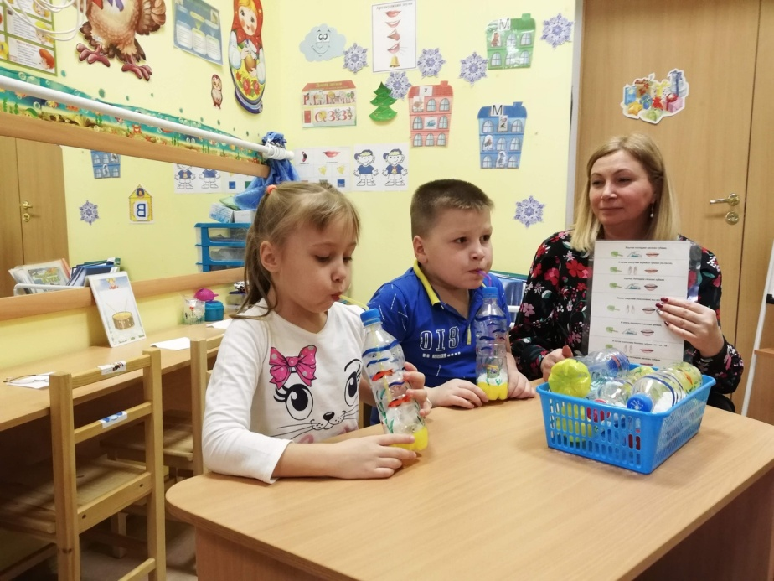

Артикуляционная гимнастика является неотъемлемой частью занятий, регулярное ее выполнение помогает:
- улучшить кровоснабжение артикуляционных органов и их иннервацию;
- улучшить подвижность артикуляционных органов;
- укрепить мышечную систему языка, губ, щёк;
- уменьшить спастичность (напряжённость) артикуляционных органов.
- 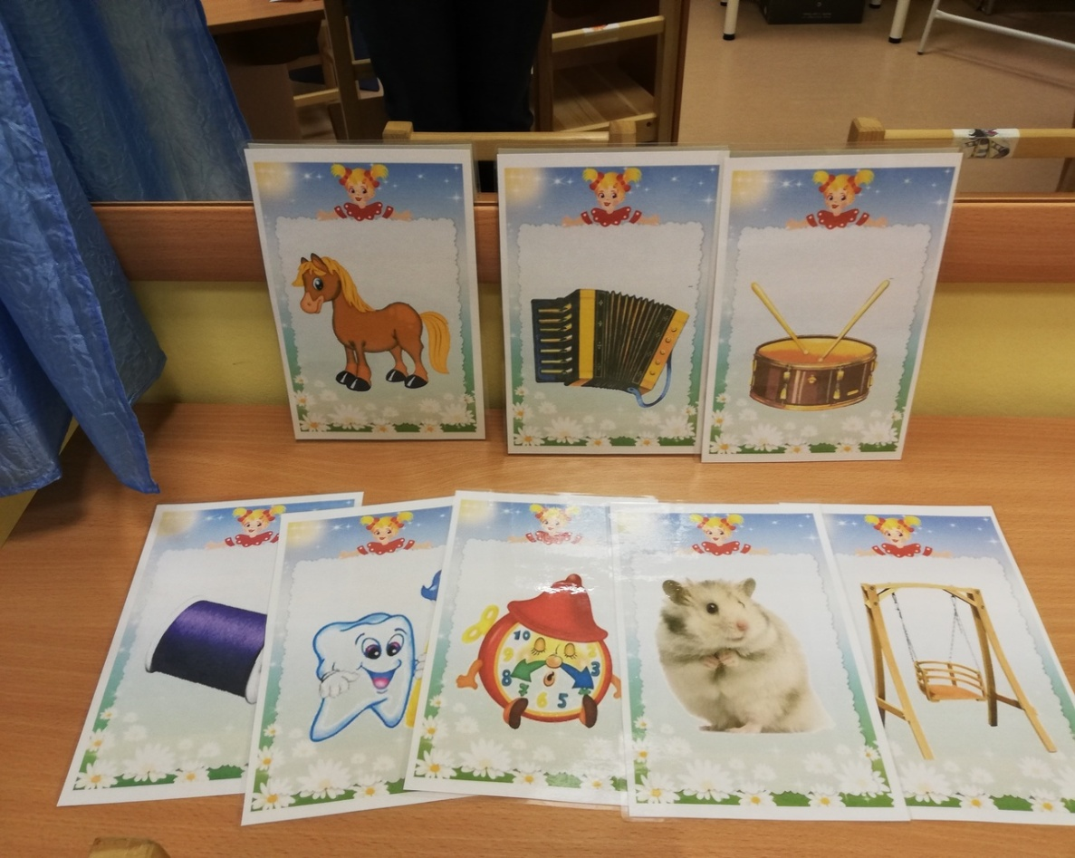
Пальчиковая гимнастика. Давно известно, что истоки способностей и дарования детей находятся на кончиках их пальцев. От них, образно говоря, идут тончайшие ручейки, которые питают источники творческой мысли. Чем больше мастерства в детской руке, тем ребенок умнее. Систематические упражнения по тренировке движений пальцев, наряду со стимулирующим влиянием на развитие речи, является мощным средством повышения работоспособности коры головного мозга. С этой целью используются на занятиях игры и упражнения на формирование движений пальцев руки. Упражнения подбираются в соответствии с лексической темой.

Самомассаж. В современных условиях, связанных с качественным изменением состава детей в нашей группе, возникла необходимость поиска нетрадиционных путей организации коррекционно - образовательного и оздоровительного процесса. Одним из таких эффективных направлений по подготовке детей с речевыми нарушениями к письму является самомассаж рук. Под воздействием несложных массажных упражнений достигается нормализация мышечного тонуса, происходит стимуляция тактильных ощущений, а также под воздействием импульсов, идущих в коре головного мозга от двигательных зон к речевым, более благотворно развивается речевая функция.
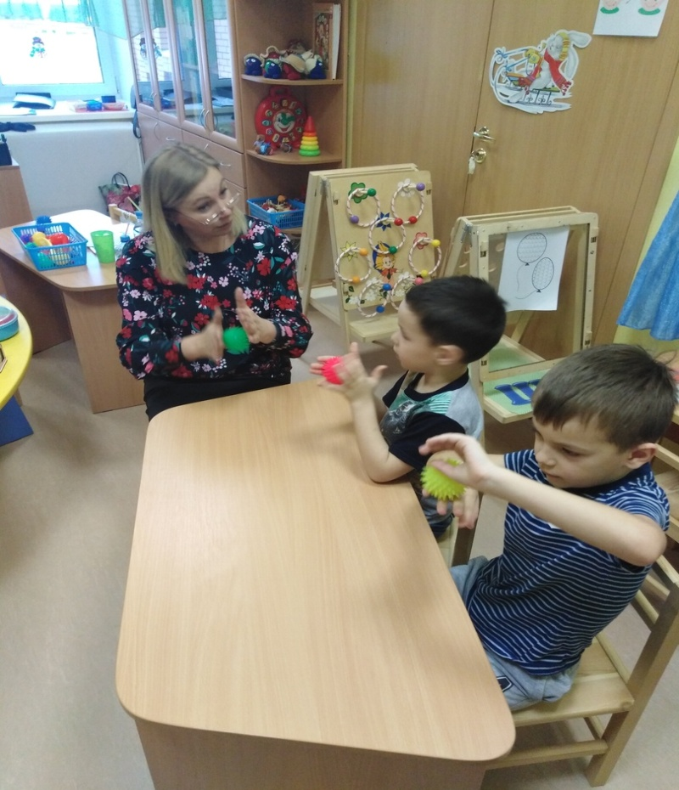

При проявлении утомления, снижении работоспособности, при потере интереса и внимания в структуру занятия включаю физкультурные минутки. Эта форма двигательной нагрузки является необходимым условием для поддержания высокой работоспособности и сохранения здоровья детей.
Кинезеологические упражнения. Развивая моторику, мы создаём предпосылки для становления многих психических процессов. Под влиянием кинезиологических тренировок в организме происходят положительные структурные изменения. При этом, чем более интенсивна нагрузка, тем значительнее эти изменения. Данные методики позволяют выявить скрытые способности ребёнка и расширить границы возможностей его мозга. В своей работе применяем такие упражнения как "Колечко", "Кулак-ребро-кулак", "Ухо-нос", "Лезгинка", "Замок" и т.д.
Также для поддержания положительного эмоционального настроя ребенка на занятия, в своей работе я использую систему поощрений, на занятии каждому ребенку выдается «волшебный мешочек» , за каждый правильный ответ ребенок получает в мешочек фишку, что положительный мотивационный эффект. По окончанию занятия дети подсчитывают фишки. Тот из детей, кто набрал наибольшее количество фишек, становится победителем, награждается на один день почетной медалью, фотография ребенка-победителя вывешивается в разделе «Сегодня самый лучший».

.

Инновационный подход к использованию аналогов Монтессори-материалов, изготовленных своими руками, для развития мелкой моторики рук в системе самообразования дошкольников в возрасте от 3-6 лет
В условиях образовательных реформ, методика Марии Монтессори на базе дошкольного учреждения — это универсальная технология, обеспечивающая комплексное решение основных целей и задач дошкольного образования, ориентируемая на индивидуальность ребенка, личный рост, развитие способностей. Эта тема на сегодняшний день является одной из актуальных.
Целью метода является самостоятельность, развитие чувств (зрения, слуха, обоняния, вкуса) и мелкой моторики. «Соревнуясь» только с самим собой, ребенок приобретает уверенность в собственных силах и полностью усваивает изученное. Главный принцип системы Монтессори — «Помоги мне сделать это самому!». Это значит, что взрослый должен понять, что интересует малыша в данный момент, создать ему оптимальную среду для занятий и ненавязчиво научить пользоваться этой средой. Таким образом, взрослый помогает каждому ребенку самому найти свой индивидуальный путь развития и раскрыть заложенные в него природные способности.

Важнейший элемент педагогики Монтессори — это развивающая среда.
Но Монтессори-материалы очень дороги и, конечно же, не каждый детский сад имеет возможность их приобрести. Выход здесь один — пришлось создать специальную развивающую среду для детей, изготовленную своими руками, заменив Монтессори–материалы на аналоги доступные в условиях детского сада, при этом проявив свои умения и фантазию. В процессе использования аналогов-материалов предполагали получить результаты:
- саморазвитие детей;
- получать социальный опыт, соответствующий зоне ближайшего развития;
- выбирать рациональный способ работы с материалом, знать алгоритм действия с ним;
- развитие мелкой моторики рук;
- повышение эффективности учебно-образовательного процесса в детском саду.
Для того чтобы помочь ребенку научиться заботиться о себе, мы изготовили из деревянного полотна специальные шнуровки и застежки, с помощью которых развивается моторика, координация движений и формируются навыки самообслуживания.

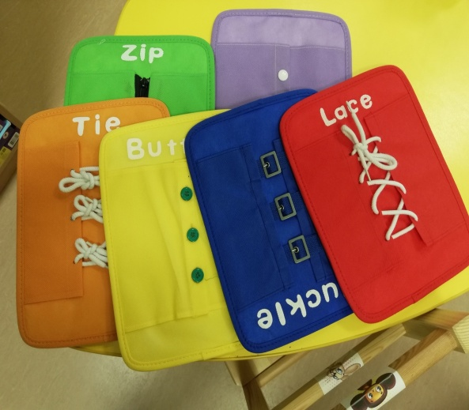

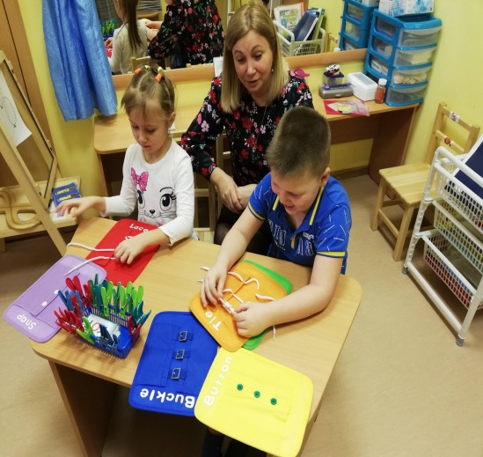

С помощью данных упражнений воспитанники с легкостью завязывают шнурки, бантики и застегивают ремешки. Они с удовольствием одевают кукол с помощью шнуровок. Доказано, что шнуровка — идеальная игрушка для развития устной речи и подготовки руки к письму. На кончиках детских пальчиков расположены нервные окончания, которые способствуют передаче огромного количества сигналов в мозговой центр, а это влияет на развитие ребенка в целом. Именно поэтому, актуальность мелкой моторики бесспорна.
Очень полезны «Бассейны для пальчиков» — упражнения с сыпучими материалами, различными крупами развивающие точные движения рук – пересыпание камушков, песка, крупы, перебирание смеси разных круп, нащупывание в мелкой крупе более крупных предметов, игрушек, узнавание предметов на ощупь«Определи на ощупь», «Найди такой же», «Найди столько же» и т.д.
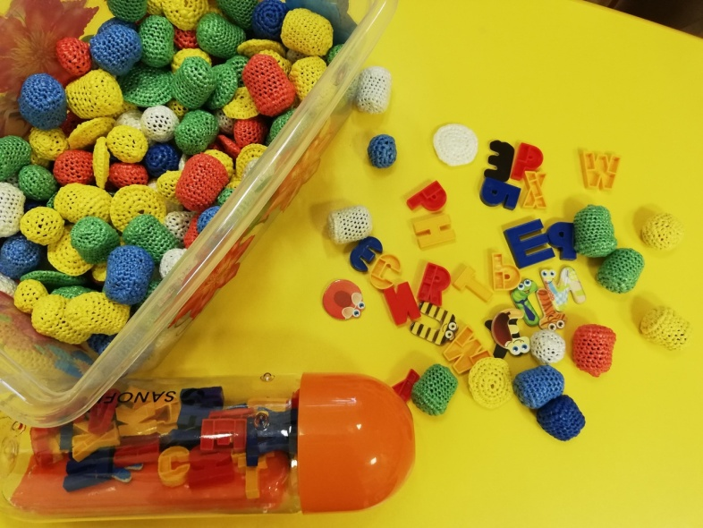

Переходя к играм с крупами, соблюдая принцип «от простого к сложному», постепенно вводили кодовые карточки, цифры и математические знаки, а также интегрировали эти игры с блоками Дьенеша и палочками Кюизенера, что развивает не только мелкую моторику, но и логическое и схематичное мышление ребенка.

Благодаря внедрению Монтессори-аналогов мы добились следующих результатов:
- развитие мелкой моторики рук;
- высоко развитая любознательность, пытливость;
- высокий уровень самообслуживания;
- развитая речь, хорошая память, высокий интерес к новому, необычному;
- умение строить программу саморазвития;
- видеть и исправлять собственные ошибки;
- раннее развитие сенсорных способностей;
- оригинальность суждений, высокая обучаемость;
- стремление к самостоятельности.
В процессе работы пришла к выводу, что система Монтессори – это не только материалы. Не только кубики, розовая башня и коричневая лестница. Прежде всего – это идея. Это способ подачи информации ребенку и способ отношения к нему. В качестве материала можно применять что угодно, хоть камушки и палочки. Но если есть возможность сделать красивые интересные материалы, надо ее использовать.
Опыт работы трех лет показал, что использование аналогов Монтессори-материалов — это наиболее эффективное средство для самообразования детей дошкольного возраста.
Внедрение инновационных технологий, а именно аналогов Монтессори-материалов, помогает в организации учебно-воспитательного процесса, создает благоприятные условия для развития способностей детей, формирует у детей устойчивое стремление получать новые знания, обеспечивает сохранение индивидуальности.
При этом наши дети могут быть свободными и разными. Формируя и совершенствуя тонкую моторику пальцев рук, мы усложняем строение мозга, развиваем психику и интеллект ребенка. Через развитие мелкой моторики совершенствуются психические процессы и речевая функция ребенка.
Список использованной литературы:
1. Орлова Дарья. Большая книга Монтессори : система раннего
развития, которая потрясла мам.Санкт-Петербург, 2010 — 185с.
2. Дмитриева В.Г. Методика раннего развития Марии Монтессори: популярные развивающие методики, ЭКСМО, 2008-224 с.
3. Пляс Мари-Элен. 60 занятий с ребенком по методике Монтессори: Клевер Медиа групп, 2014 – 192 с.
4. Тимошенко Е.И. Чудо Монтессори. Авторская методика для детей. — 248 с.
5. Мария Монтессори. Мой метод: метод научной педагогики-АСТ.2010 -269 с.
6. Монтессори клуб. Журналы № 1-2007, № 2-6 -2008 г.

